Информация о несчастных случаях со смертельным исходом, произошедших в ходе эксплуатации энергоустановок организаций, подконтрольных органам Ростехнадзора, в 2023 году

- Обстоятельства несчастных случаев со смертельным исходом, произошедших за последний месяц

В декабре 2023 г. зарегистрировано 2 несчастных случая.
1.1 Несчастный случай со смертельным исходом произошёл 8 декабря
в ФКУ «Тамбовский пороховой завод», Тамбовская область.
Обстоятельства несчастного случая. Электромонтёр по ремонту
и обслуживанию электрооборудования (1978 г.р.), направленный по распоряжению для ремонта тепловентилятора, установленного в здании № 760, выведенном
из эксплуатации и технологического процесса в 2016 году, был обнаружен
без признаков жизни в 14:55.
1.2 Несчастный случай со смертельным исходом произошёл 10 декабря
в ООО «ЕвроХим-ВолгаКалий», Волгоградская область.
Обстоятельства несчастного случая. В 04:30 в 1 смену (с 00:00 до 08:00) машинист горных выемочных машин в горной выработке БВТШ № 6 участка буро-взрывных работ обнаружил машиниста горных выемочных машин (1998 г.р.) возле приводного колеса самоходного вагона ВС-17, лежащим на левом боку, головой в сторону забоя, ногами к устью выработки, без признаков жизни. Была введена в действие позиция № 10 Плана ликвидации аварий, к месту несчастного случая направлено отделение военизированного горно-спасательного пункта. Ориентировочно в 05:00 медработником констатирована смерь по причине воздействия электрического тока.

- Уроки, извлечённые из несчастных случаев со смертельным исходом, подготовленные на основе материалов,
представленных территориальными органами

2.1 Несчастный случай со смертельным исходом, произошедший
в филиале АО «Донэнерго» Шахтинские межрайонные электрические сети
Дата происшествия: 24 мая 2023 г.
Место несчастного случая: опора №7/1 (анкерная опора, тип стоек –
СВ-105-5) от Л-815 в сторону ТП-0394, принадлежащей ПКФ «РостТехМаш», расположенной на территории угольного склада (собственник ИП), Ростовская область
Описание несчастного случая: В 06:10 на ПС Ш-8 (собственник
ПАО «Россети Юг» – «Ростовэнерго») от действия максимальной токовой защиты отключилась ВЛ-6 кВ Л-805 (Комправда 1) (собственник АО «Донэнерго»). В 06:11 по команде дежурного диспетчера оперативно-диспетчерской группы Артёмовского участка электрических сетей филиала АО «Донэнерго» Шахтинские межрайонные электрические сети (далее – ДД ОДГ) оперативно-ремонтной бригадой, находящейся в смене, начат осмотр ВЛ-6 кВ Л-805 до трансформаторной подстанции (далее – ТП) № 459 (участок ВЛ-6 кВ Л-805 после ТП-459 запитан
от ВЛ-6 кВ Л-812). В 06:55 осмотр проведён, видимых повреждений не выявлено.
В 07:00 по графику в смену заступили другие ДД ОДГ и оперативно-ремонтная бригада в составе дежурного электромонтёра по эксплуатации распределительных сетей (далее – ДЭМ) и водителя автомобиля по совмещению электромонтёра
по эксплуатации распределительных сетей (далее – водитель). Ориентировочно около 07:40 после проведённого утреннего совещания начальником Артёмовского участка электрических сетей, мастером участка и ДД ОДГ в целях снижения времени на отыскание места повреждения на ВЛ-6 кВ Л-805 принято решение
о привлечении к осмотру линии бригады по эксплуатации распределительных сетей Артёмовского участка, ДЭМ привлечь к отключению трансформаторных подстанций (далее – ТП) и возможности опробовать ВЛ-6 кВ Л-805 без нагрузки.
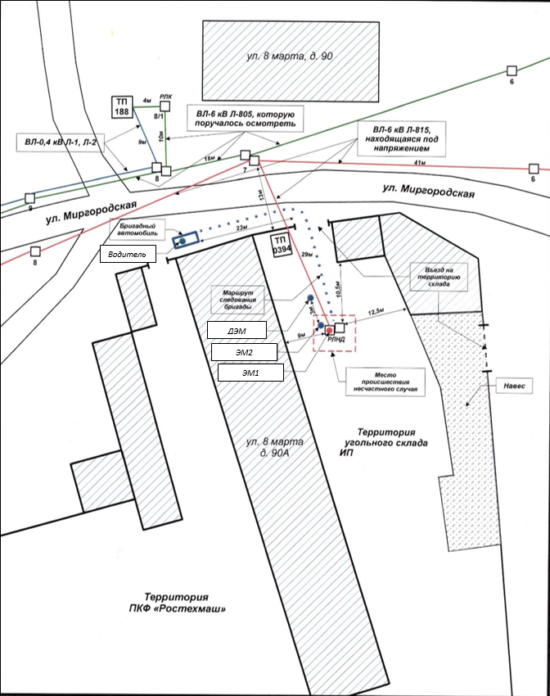
В 08:30 бригада электромонтёров по эксплуатации распределительных сетей Артёмовского участка электрических сетей в составе: производителя работ электромонтёра по эксплуатации распределительных сетей (далее – ЭМ1) и члена бригады электромонтёра по эксплуатации распределительных сетей (далее – ЭМ2), по распоряжению, выданному мастером участка, направлена на осмотр ВЛ-6 кВ Л-805 от ПС Ш-8 в сторону ТП-459. В 08:31 ДД ОДГ направил ДЭМ и водителя на оперативные переключения на ВЛ-6 кВ Л-805 по отключению ТП. С ремонтно-производственной базы Артёмовского участка обе бригады выехали на бригадном автомобиле. При этом на багажную систему крыши автомобиля прикреплена алюминиевая лестница, не являющаяся инвентарным средством подъёма
на высоту.
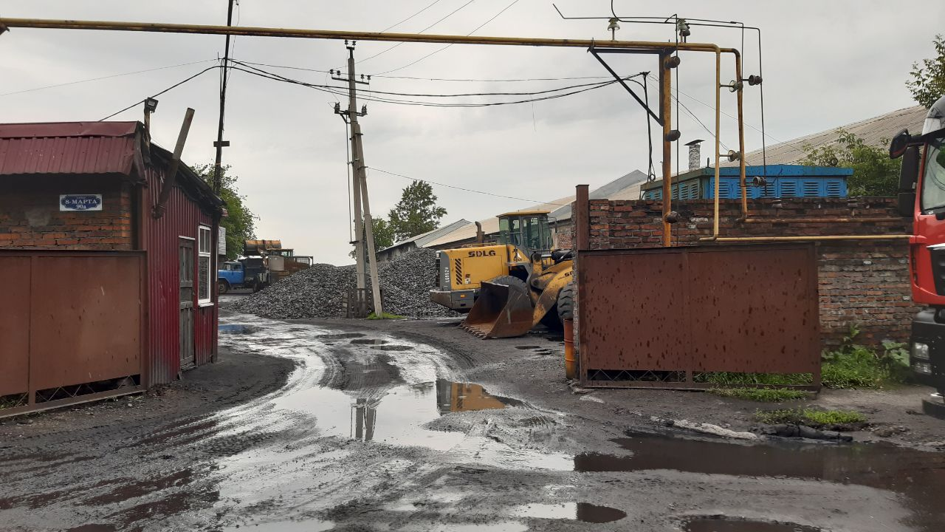
Опора № 7/1 воздушной линии электропередачи 6 кВ Л-815
В ходе выполнения работ по команде диспетчера бригадой ДЭМ выполнено отключение ТП-436, проверено отключённое положение трансформаторных разъединителей на ТП-0696, 0386, 0389, 0654, 0690, 0685, 0387, 0388, 0689. Бригада под руководством ЭМ1 осматривала линию между вышеуказанными ТП.
В 10:10 по команде ДД ОДГ бригада ДЭМ направлена к опоре № 8/1 ВЛ-6 кВ Л-805 для отключения ТП-188. К опоре № 8/1 бригада ДЭМ прибыла вместе
с бригадой ЭМ1. Бригада ДЭМ выполняла отключение ТП-188, другая – осматривала трансформаторный разъединитель на опоре №8/1. Обсудили необходимость обрезки древесно-кустарниковой растительности, выполнять
не стали, ввиду отсутствия задания на данный вид работы и возможного повреждения воздушной линии вследствие падения веток.
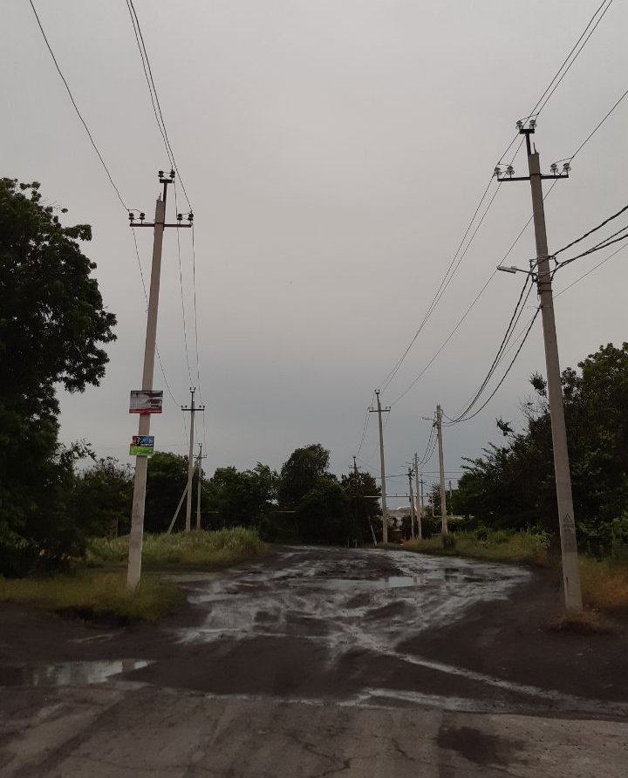
Воздушные линии электропередачи 6 кВ Л-815 (левее) и Л-805 (правее)
После отключения ТП-188 совместно принято решение об отключении
ТП-0394, технологически подключённую к ВЛ-6 кВ Л-815, территориально находящуюся по близости. ЭМ1, ЭМ2 и ДЭМ, расширив объём задания, попытались отключить разъединитель на опоре № 7/1 в сторону ТП-0394. Разъединитель не отключился. В целях осмотра разъединителя ЭМ2 и ДЭМ принесена и установлена к опоре неинвентарная металлическая раздвижная лестница, по которой ЭМ1 поднялся к конструкции разъединителя. При этом ЭМ1 не применял средства защиты: средства падения с высоты (страховочную привязь), подшлемник под каску термостойкий, щиток защитный лицевой термостойкий, индивидуальный сигнализатор напряжения, подбородочный ремень на каску, термостойкие перчатки, диэлектрические перчатки, указатель напряжения, оперативную штангу, а также не застегнул куртку термостойкую. Поднявшись
к конструкции РЛНД, ЭМ1 коснулся правой рукой подвижного контакта ф. «В» разъединителя и был поражён электрическим током. Прибывшая бригада скорой медицинской помощи констатировала смерть ЭМ1.
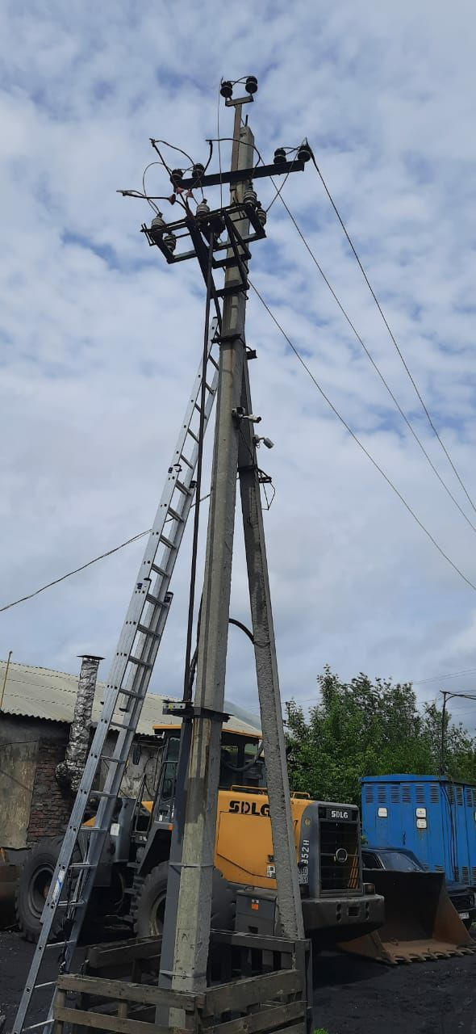
Опора № 7/1 воздушной линии электропередачи 6 кВ Л-815

Причины несчастного случая:
Неосторожность, невнимательность, поспешность, выразившиеся:
- в самовольном проведении работ ЭМ1, ЭМ2 и ДЭМ по осмотру оборудования потребителя электрической энергии ООО ПКФ «РостТехМаш» – опоры №7/1 Л-815. По прибытии на место выполнения задания не убедились в том, что диспетчерские наименования линии соответствуют диспетчерским наименованиям, указанным в распоряжении;
- в самовольном проведении работ ЭМ1 операций по отключению линейного разъединителя на опоре №7/1 Л-815;
- в самовольном проведении работ ЭМ1 по подъёму на опору, осмотру
и ремонту линейного разъединителя на опоре №7/1 Л-815;
- в нарушении требований безопасных условий и охраны труда, а именно: ЭМ1 приступил к выполнению работ по подъёму на опору, осмотру и ремонту линейного разъединителя на опоре № 7/1 Л-815 без подготовки рабочего места;
- в нарушении требований безопасных условий и охраны труда, а именно: ЭМ2 и ДЭМ не приняты меры по сообщению своим непосредственным руководителям о нарушениях ЭМ1 требований охраны труда, представляющих опасность для людей;
- в нарушении требований безопасных условий и охраны труда, а именно: ЭМ1 не приняты меры по сообщению своему непосредственному руководителю
о невозможности устранения неисправности электроустановки;
- в несоблюдении ЭМ1 допустимых расстояний до токоведущих частей электроустановок, находящихся под напряжением.
Чем нарушены следующие требования:
- п.п. 3.2.3, 3.2.12 Должностной инструкции электромонтёра
по эксплуатации распределительных сетей 5 группы, утв. директором филиала
АО «Донэнерго» Шахтинские межрайонные электрические сети (далее – директор) 17.05.2022;
- п.п. 3.1.1, 3.1.3, 3.1.5 Должностной инструкции электромонтера
по эксплуатации распределительных сетей оперативно-ремонтной бригады,
утв. директором 10.10.2022;
- п.п. 1.35, 1.36, 2.14, 3.2, 3.23, 3.60, 3.116 Инструкции по охране труда электромонтера по эксплуатации распределительных сетей, утв. приказом директора от 28.02.2022 № 105;
- п.п. 2.4, 2.7, 3.6, 4.2, 4.6, 4.8, 16.1, 16.2, 38.7, 38.73 Правил по охране труда при эксплуатации электроустановок, утв. приказом Минтруда России от 15.12.2020 № 903н (далее – ПОТЭЭ).
Неудовлетворительная организация работ, в том числе необеспечение контроля со стороны руководителей и специалистов подразделения за ходом выполнения работы, соблюдением трудовой дисциплины, выразившееся:
- в нарушении требований по ведению оперативных переговоров, а именно: оперативные переговоры оперативного персонала ведутся с нарушением требований инструкции по ведению оперативных переговоров – не по имеющемуся каналу радиосвязи с фиксацией оперативных переговоров;
- в нарушении требований по ведению оперативных переговоров, а именно: не применяются меры по устранению неисправностей средств радиосвязи, при этом в оперативных журналах оперативным персоналом, принимающим смену, выполняется запись об их работоспособности;
- в нарушении требований по обязательному выполнению оперативным персоналом команд на изменение технологического режима работы
и эксплуатационного состояния линий электропередачи, либо уведомлении
о невозможности выполнения отключения линейного разъединителя на опоре
8/1 Л-805, ДЭМ без уведомления ДД ОДГ о невозможности выполнения команды, самовольно изменил её и отключил ТП-188 извлечением высоковольтных предохранителей;
- в нарушении требований по ведению оперативных переговоров, а именно: персонал, получивший команду на операции по производству переключений,
не сообщил об их выполнении выдавшему лицу, так ДЭМ не сообщил ДД ОДГ
о выполненном отключении на ТП-188;
- в нарушении требований по организации безопасных условий и охраны труда, а именно: возможного непроведения целевого инструктажа мастером участка. производителю работ ЭМ1 и ЭМ2 при выдаче распоряжения (в Журнале учёта работ по нарядам-допускам и распоряжениям для работ в электроустановках Артёмовского УЭС Шахтинского РЭС в строке вышеупомянутого распоряжения подписи о проведении целевого инструктажа наложены друг на друга, оценить
их не представляется возможным, также в ходе опроса ЭМ2 пояснил, что целевой инструктаж до начала работ не проводился, подпись в журнале он выполнил
по указанию мастера участка. после несчастного случая по прибытии
на территорию участка);
- в применении в работе неинвентарных средств подъёма на высоту – лестницы раздвижной алюминиевой при подъеме на опору № 7/1 Л-815;
- в производстве работ на ВЛ ЭМ1 с применением электрозащитных средств, не предназначенных для выполнения конкретного метода работ и класса напряжения в электроустановках, а именно лестницы раздвижной алюминиевой при подъёме на опору № 7/1 Л-815.
Чем нарушены следующие требования:
- п.п. 3.1.1, 3.1.3, 3.1.5 Должностной инструкции электромонтёра
по эксплуатации распределительных сетей оперативно-ремонтной бригады,
утв. директором 10.10.2022;
- п.п. 3.1.1, 3.1.3, 3.1.7, 3.1.8, 3.1.12, 3.1.14 Должностной инструкции мастера 1 группы, утв. директором 01.06.2021;
- п. 3.1.8. Должностной инструкции диспетчера, утв. директором 23.05.2022;
- п. 179 Правил по охране труда при работе на высоте, утв. приказом Минтруда России от 16.11.2020 № 782н;
- п. 4.8 ПОТЭЭ;
- п.п. 4.1, 4.2, 4.19.1, 4.19.4 Инструкции по ведению оперативных переговоров и документации при оперативно-технологическом управлении
в АО «Донэнерго», утв. приказом АО «Донэнерго» от 20.04.2023 № 193;
- п. 3.116 Инструкции по охране труда электромонтёра по эксплуатации распределительных сетей, утв. приказом директора от 28.02.2022 № 105;
- п.п. 2.19.29, 2.19.30 Инструкции по применению и испытанию средств защиты, используемых в электроустановках, утв. приказом Минэнерго России
от 30.06.2003 № 261;
- п.п. 82, 83, 88 Правил технической эксплуатации электрических станций и сетей Российской Федерации, утв. приказом Минэнерго России от 04.10.2022
№ 1070;
- п. 52 Правил переключений в электроустановках, утв. приказом Минэнерго России от 13.09.2018 № 757.
Неприменение средств коллективной защиты, в том числе от поражения электрическим током, выразившееся:
- в производстве работ на ВЛ ЭМ1 без применения электрозащитных средств, предназначенных для выполнения конкретного метода работ и класса напряжения в электроустановках, а именно перчаток диэлектрических, оперативной штанги 10 кВ, указателя напряжения 10 кВ, индивидуального сигнализатора напряжения при подъёме на опору № 7/1 Л-815;
- в нарушении требований безопасных условий и охраны труда, а именно: при выполнении работы, связанной с подъёмом на опору №7/1 Л-815, ЭМ1
не использовал средства защиты от падения с высоты, предназначенных для этих целей.
Чем нарушены следующие требования:
- п.п. 4.8, 38.7 ПОТЭЭ;
- п.п. 1.19, 2.12, 3.13, 3.222 Инструкции по охране труда электромонтёра
по эксплуатации распределительных сетей, утв. приказом директора от 28.02.2022
№ 105;
- п. 3.2.10 Должностной инструкции электромонтёра по эксплуатации распределительных сетей 5 группы, утв. директором 17.05.2022.
Мероприятия по устранению причин несчастного случая:
Проведена внеплановая специальная оценка условий труда на рабочем месте электромонтёра по эксплуатации электрических сетей 5 разряда.
Проведён внеплановый инструктаж по охране труда электротехническому персоналу АО «Донэнерго» по теме: «Недопустимость нарушений требований охраны труда и должностных инструкций при выполнении профессиональных обязанностей».
Проведён внеплановый производственный инструктаж по ведению оперативных переговоров при оперативно-диспетчерском управлении
в АО «Донэнерго» по теме: «Недопустимость нарушений и соблюдение требований инструкции по ведению оперативных переговоров и документации при оперативно-диспетчерском управлении в АО «Донэнерго».
Проведён внеплановый инструктаж по охране труда по теме: «Недопустимость нарушений и соблюдение требований инструкции по охране труда для электромонтёра распределительных сетей при производстве работ
в электроустановках филиала АО «Донэнерго» Шахтинские МЭС.
Проведено внеплановое обучение работников Артёмовского участка электрических сетей филиала АО «Донэнерго» Шахтинские межрайонные электрические сети по программам: «Обучение безопасным методам и приемам выполнения работ повышенной опасности» и «По использованию (применению) средств индивидуальной защиты».
Главному инженеру филиала АО «Донэнерго» Шахтинских МЭС, начальнику Шахтинского района электрических сетей филиала АО «Донэнерго» Шахтинских МЭС, начальнику Артёмовского участка Шахтинского РЭС филиала АО «Донэнерго» Шахтинские МЭС, мастеру Артёмовского участка Шахтинского РЭС филиала АО «Донэнерго» Шахтинские МЭС, ЭМ2, ДЭМ проведена внеочередная проверка знаний в центральной комиссии АО «Донэнерго».
Из эксплуатации изъяты неинвентарные средства подъёма на высоту
в Артёмовском участке Шахтинского РЭС филиала АО «Донэнерго» Шахтинские МЭС.
Обеспечена фиксация ведения оперативных переговоров в оперативно-диспетчерской группе Артёмовского участка электрических сетей Шахтинского РЭС филиала АО «Донэнерго» Шахтинские МЭС.

2.2 Несчастный случай со смертельным исходом, произошедший
в ООО «ЮгЭнергоРесурс»
Дата происшествия: 6 сентября 2023 г.
Место несчастного случая: ТП (ЗРУ 6/0,4 кВ), Ростовская область
Описание несчастного случая: Бригада ООО «ЮгЭнергоРесурс», состоящая из производителя работ, мастера электромонтажного участка
и электромонтажника в качестве командированного персонала 05.09.2023 в 23:30 прибыли на территорию ООО «ИЦ «ГиСМ» для выполнения электромонтажных работ в ТП на основаниисоответствующего договора подряда.
Командированный персонал, прибыв на место проведения работ, имел
с собой сопроводительное письмо ООО «ЮгЭнергоРесурс» с указанием цели командировки, а также работников, которые могут назначаться производителями работ, членами бригады (с подтверждением групп по электробезопасности этих работников). Командируемый персонал имел удостоверения по проверке знаний правил работы в электроустановках с отметкой о группе по электробезопасности.
Главным инженером ООО «ИЦ «ГиСМ» (далее – главный инженер), командированному персоналу проведён вводный инструктаж с записью в журнале вводного инструктажа и подписью командированных работников и работника, проводившего инструктаж. Вводный инструктаж проводился по программе, несоответствующей требованиям Правил обучения по охране труда и проверки знания требований охраны труда и неутверждённой уполномоченным должностным лицом организации. Главный инженер на момент проведения вводного инструктажа требуемую группу по электробезопасности (не ниже IV)
не имел и не был уполномочен организационно-распорядительным документом ООО «ИЦ «ГиСМ» на проведение инструктажа. Первичный инструктаж командированному персоналу ООО «ЮгЭнергоРесурс»
не проводился. Командированный персонал ООО «ЮгЭнергоРесурс»
не был ознакомлен с электрической схемой и особенностями электроустановки,
в которой им предстоит работать, а работники, которым предоставляется право выдачи наряда, исполнять обязанности ответственного руководителя
и производителя работ, не прошли инструктаж по схеме электроснабжения электроустановки.
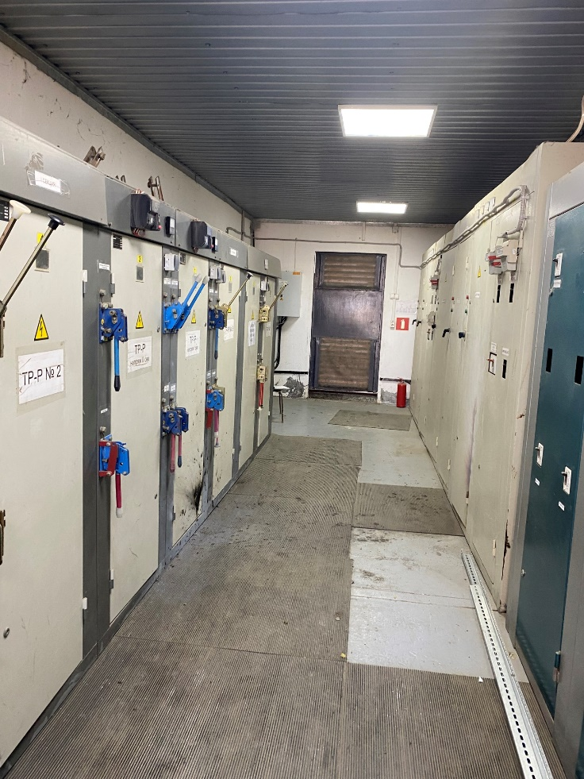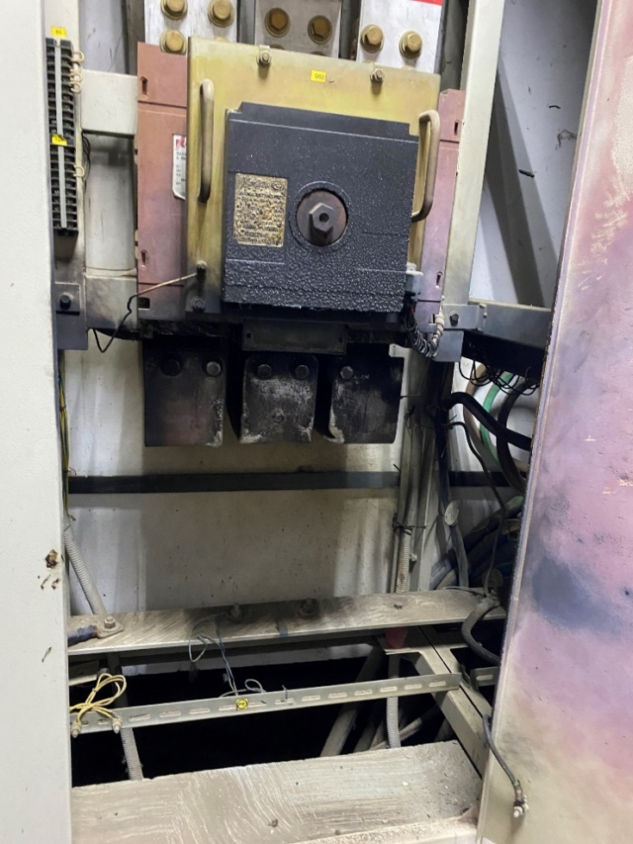
ТП (ЗРУ 6/0,4 кВ) | Шкаф 0,4 кВ № 2 «Перекресток ввод № 2»
Предоставление командированному персоналу ООО «ЮгЭнергоРесурс» права работы в действующих электроустановках в качестве выдающих наряд, ответственных руководителей и производителей работ, наблюдающих, членов бригады, путём оформления руководителем ООО «ИЦ «ГиСМ» – владельцем электроустановки, резолюции на письме командирующей организации, выполнено не было.
Мероприятия по подготовке рабочего места и допуск командированного персонала ООО «ЮгЭнергоРесурс» к работам в электроустановке
ООО «ИЦ «ГиСМ» работниками ООО «ИЦ «ГиСМ», в электроустановках которой производились работы, не выполнялись и в устной форме были делегированы командированному персоналу.
Организационные мероприятия по обеспечению безопасного проведения работ в электроустановках, в частности оформление работ нарядом-допуском персоналом ООО «ИЦ «ГиСМ», и командированным персоналом
ООО «ЮгЭнергоРесурс», выполнены не были.
Главный инженер открыл ЗРУ 6/0,4 кВ ТП и показал ячейку 0,4 кВ № 2 «Перекресток ввод № 2», в которой необходимо было выполнить работы по замене трансформаторов тока, расположенных на верхних шинах 0,4 кВ, отходящих
от АВ-0,4 кВ. Выполнение необходимых отключений главным инженером в устной форме было делегировано командированному персоналу. Производитель работ, отключив напряжение на верхних контактах АВ-0,4 кВ внутри ячейки 0,4 кВ № 2 «Перекресток ввод № 2», посредством привода АВ-0,4 кВ, предварительно
не оградив оставшиеся под напряжением и расположенные вблизи рабочего места токоведущие части (нижние контакты АВ-0,4 кВ), приступил к работе.
Ориентировочно в 02:30 06.09.2023 производитель работ при проведении работ выронил металлический накидной гаечный ключ, который упал
на находящиеся под напряжением, отходящие от АВ-0,4 кВ шины 0,4 кВ,
в результате чего возникла электрическая дуга. Производитель работ отскочил
от ячейки, его спецодежда была обгоревшей и частично горела. Находящиеся рядом мастер электромонтажного участка и электромонтажник помогли снять
и потушить горевшую одежду, вывели пострадавшего из помещения ЗРУ 6/0,4 кВ ТП на улицу, одновременно была вызвана бригада скорой медицинской помощи. Скорая медицинская помощь прибыла в 02:50 и отвезла производителя работ
в лечебное учреждение. Пострадавший перед приездом скорой медицинской помощи находился в сознании, общался, сам дошёл до автомобиля скорой медицинской помощи. Согласно медицинскому заключению полученная им травма отнесена к категории тяжелых. По результатам обследования поставлен диагноз: «Электротравма». Ожог вольтовой дугой туловища, промежности, верхних
и нижних конечностей III степени, S до 30%, травматический шок 1-2 степени». 16.09.2023 тяжёлый несчастный случай переквалифицирован в несчастный случай со смертельным исходом: производитель работ скончался в больнице.
Причины несчастного случая:
Неудовлетворительная организация производства работ, в том числе нарушение допуска к работам с повышенной опасностью, выразившееся в допуске командированного персонала ООО «ЮгЭнергоРесурс» к выполнению работ
в электроустановке, принадлежащей ООО «ИЦ «ГиСМ», без выполнения организационных мероприятий по обеспечению безопасного проведения работ
в электроустановках, мероприятий по подготовке рабочего места, при отсутствии изолирующих покрытий (накладок), установленных на токоведущие части, находящиеся под напряжением в месте производства работ, чем были нарушены требования п.п. 5.1, 16.1, 16.3, 46.4, 46.9 Правил по охране труда при эксплуатации электроустановок, утв. приказом Минтруда России от 15.12.2020 № 903н, абз. 2 раздела 3 «Функции» «Должностной инструкции главного инженера»
ООО «ИЦ «ГиСМ», п. 2.12 «Должностной инструкции № 14 производителя работ (прораба)» ООО «ЮгЭнергоРесурс», ст. 215 Трудового кодекса Российской Федерации.
Мероприятия по устранению причин несчастного случая:
Проведён внеплановый инструктаж по охране труда с работниками
ООО «ЮгЭнергоРесурс» с рассмотрением обстоятельств и причин несчастного случая с регистрацией в журнале инструктажа.
Усилен контроль за выполнением требований правил внутреннего трудового распорядка и инструкций по охране труда работниками.
Усилен контроль за выполнением работниками требований инструкций
по охране труда.
Проведена внеплановая проверка знаний по охране труда руководителей ООО «ЮгЭнергоРесурс».
Проведена внеплановая специальная оценка условий труда на рабочем месте производителя работ.

3. Меры по предотвращению несчастных случаев при эксплуатации энергоустановок
Исходя из анализа обстоятельств и причин смертельных несчастных случаев на энергоустановках, Ростехнадзор рекомендует руководителям организаций:
1. Проводить ознакомление работников с материалами настоящего анализа при проведении занятий и инструктажей по охране труда.
2. Повысить уровень организации производства работ на электрических установках. Исключить допуск персонала к работе без обязательной проверки выполнения организационных и технических мероприятий при подготовке рабочих мест.
3. Обеспечить своевременную проверку знаний персоналом нормативных правовых актов по охране труда при эксплуатации электроустановок. Персонал,
не прошедший проверку знаний, к работам в электроустановках не допускать.
4. Обеспечить установленный порядок содержания, применения
и испытания средств защиты.
5. Усилить контроль за выполнением мероприятий, обеспечивающих безопасность работ.
6. Проводить разъяснительную работу с персоналом о недопустимости самовольных действий, повышать производственную дисциплину труда. Особое внимание обратить на организацию производства работ в начале рабочего дня
и после перерыва на обед.
7. Повысить уровень организации работ по обслуживанию, замене
и ремонту энергооборудования. Усилить контроль за соблюдением порядка включения и выключения энергооборудования и его осмотров.
8. Не допускать персонал к проведению работ в особо опасных помещениях
и помещениях с повышенной опасностью без электрозащитных средств.
9. Не допускать проведение работ вне помещений при осуществлении технического обслуживания во время интенсивных осадков и при плохой видимости.
10. Обратить внимание на необходимость неукоснительного соблюдения требований производственных инструкций, инструкций по охране труда при выполнении работ, указаний, полученных при целевом инструктаже.
11. При проведении дней охраны труда обеспечить изучение требований
правил безопасности и разъяснение необходимости их применения в ходе выполнения работ.

